名词定义 发展历程 关键技术 发展现状 未来展望（应用与未来）

产生背景：

近些年，随着互联网的普及，网络系统的结构复杂性、环境复杂性、需求复杂性的急剧增长，导致网络系统管理愈加困难，网络元素（节点、协议、策略、行为等）缺乏智能的自适应能力，因此整体网络性能及端到端系统性能得不到保障［１－３］。

其理论的产生启发自认知无线电。

20世纪九十年代，随着无线通信技术的飞速发展，频谱资源变得越来越紧张。为保护频谱资源，管理部门将特定的授权频段以供特定通信业务使用。频谱被分为授权频段及非授权频段。非授权频道频谱资源远少于授权频道，但由于管理困难，频谱利用率非常低。为了提高频谱利用率，**具有认知功能**的无线通信设备可以按照某种“伺机”的方式工作在已授权的频段内，即非授权通信用户通过“借用”的方式使用已授权的频谱资源（通信不会影响到其他已授权用户的通信）。

**“学习”的能力：考虑通信环境中的每一个可能参数，然后做出决定。**

认知网络指网络能够感知外部坏境，通过对外部环境的理解与学习，实时调整通信的内部配置，智能地适应外部环境的变化。

认知网络的结构：

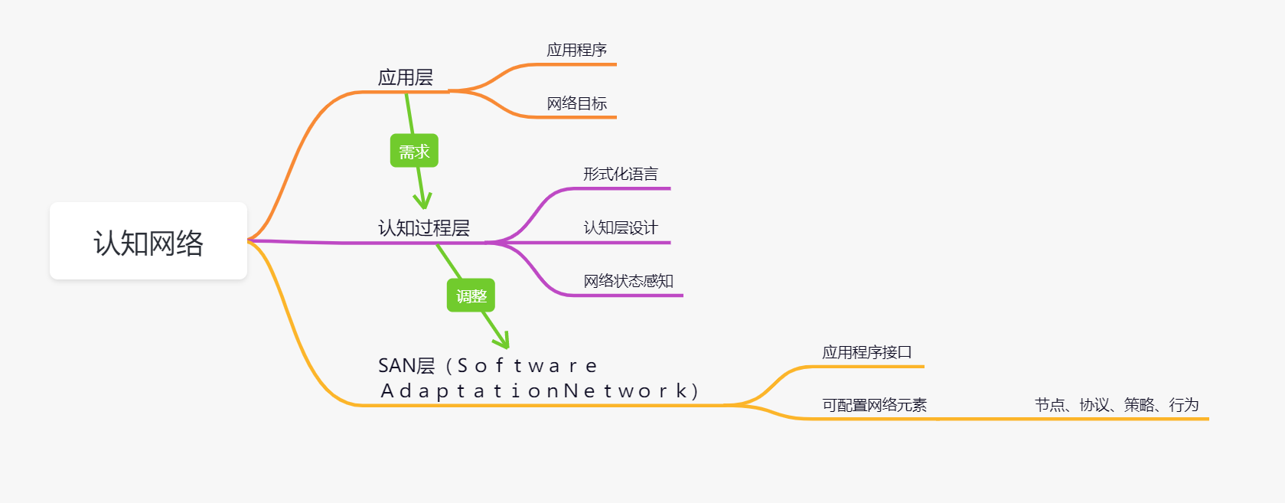

认知网络模型发展流程：



经典模型结构及其应用：

1、ＦＯＣＡＬＥ体系结构

2、 ＡＣＦ体系结构

3、 Ｓｅｌｆ－ＮＥＴ体系结构

关键技术：（这一部分我没找到）

解说思路：

1、根据认知网络模型发展流程，每个阶段找一个实例，分析优点与缺点，引出下一个阶段模型

2、解说经典模型结构及其应用（但是这一块我看不懂）

参考文献：

[1］ ＡｇｏｕｌｍｉｎｅＮ，ＢａｌａｓｕｂｒａｍａｎｉａｍＳ，ＢｏｔｖｉｔｃｈＤ，ｅｔａｌ．ＣｈａｌｌｅｎｇｅｓｆｏｒＡｕｔｏｎｏｍｉｃＮｅｔｗｏｒｋＭａｎａｇｅｍｅｎｔ［Ｃ］∥ＦｉｒｓｔＣｏｎｆｅｒｅｎｃｅｏｎＭｏｄｅｌｌｉｎｇＡｕｔｏｎｏｍｉｃＣｏｍｍｕｎｉｃａｔｉｏｎ．Ｄｕｂｌｉｎ，Ｉｒｅｌａｎｄ，２００６：１－２０

［２］ ＡｌｂａｙｒａｋＳ，ＢｕｒＫ，ＴｏｋｅｒＡ．Ｎｅｔｗｏｒｋｅｃｏｎｏｍｙｉｎｓｅｒｖｉｃｅ－ａｎｄ· ５１ ·ｃｏｎｔｅｘｔ－ａｗａｒｅｎｅｘｔｇｅｎｅｒａｔｉｏｎ ｍｏｂｉｌｅｎｅｔｗｏｒｋｓ［Ｃ］∥１８ｔｈＩｎ－

ｔｅｒｎａｔｉｏｎａｌＳｙｍｐｏｓｉｕｍ ｏｎＰｅｒｓｏｎａｌ．Ｉｎｄｏｏｒａｎｄ ＭｏｂｉｌｅＲａｄｉｏＣｏｍｍｕｎｉｃａｔｉｏｎｓ．Ａｔｈｅｎｓ，Ｇｒｅｅｃｅ，Ｓｅｐｔ．２００７：１－５

［３］ ＪｅｎｎｉｎｇｓＢ，ｖａｎｄｅｒＭｅｅｒＳ，ＢｏｔｖｉｃｈＤ，ｅｔａｌ．｛Ｊｅｎｎｉｎｇｓ，２００７ ＃

８０｝［Ｊ］．ＩＥＥＥＣｏｍｍｕｎｉｃａｔｉｏｎｓＭａｇａｚｉｎｅ，２００７，４５（１０）：１１２－１２１